**FASE - INICIAL**

**PARTICIPANTES:**

**CC: 75098051 – WILLIAM FERNANDO GALLEGOS FRANCO**

**GRUPO No. 301122_5**

**Tutor:**

**SANDRA MILENA CRUZ MOLANO**

**Universidad Nacional Abierta y a Distancia – UNAD**

**Escuela Ciencias básicas, tecnología e ingeniería**

**Programa Ingeniería de Sistemas**

**Diseño de Sitios Web 301122**

**Periodo 16-02**

**Colombia**

**2022**

**La actividad consiste en:**

Instalar el editor de código (se recomienda visual Studio Code), crear una cuenta en http://www.github.com/ , crear el repositorio en github, instalar github desktop, sincronizar repositorio local  
y elaborar una página web básica.

Visual Estudio Code instalado en su última versión.

1. Se crea el archivo index.html con las especificaciones de la actividad.

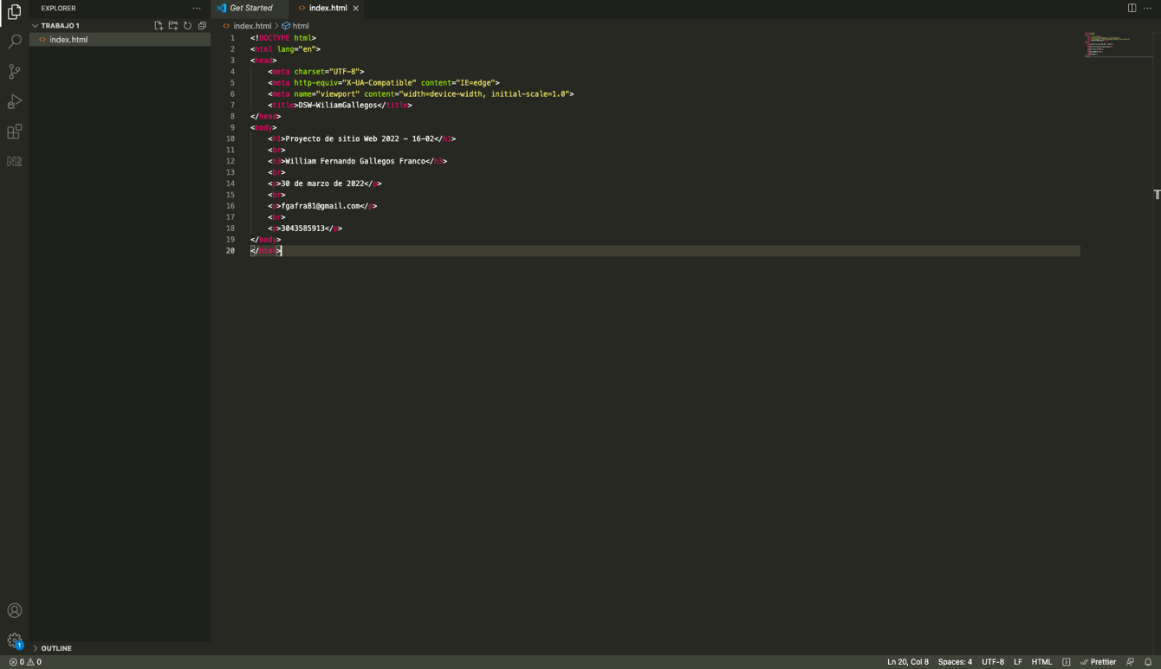

1. Se crea el repositorio en GitHub con el nombre especificado.

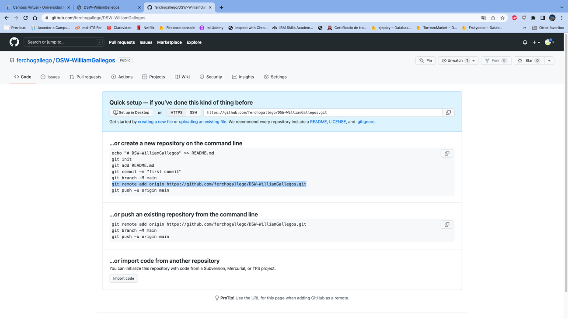

1. Git local instalado en la versión 2.32.0

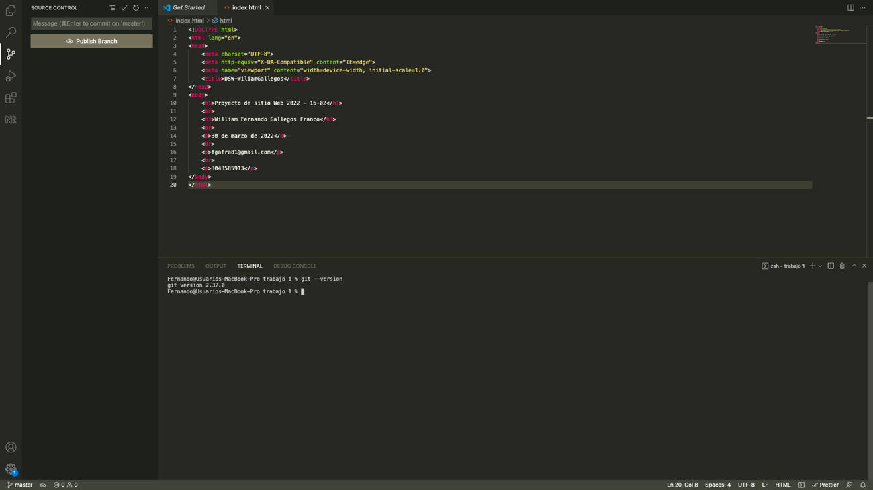

1. Se inicia el repositorio local y se enlaza con el repositorio remoto

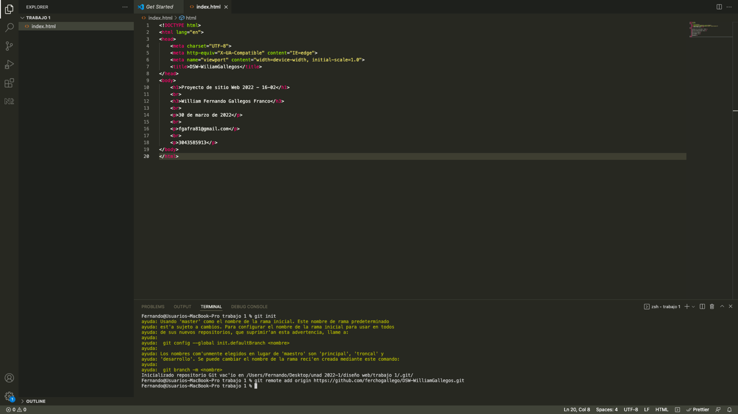

1. Se hace el push to origin, este se puede hacer por línea de comandos o por medio gráfico desde visual studio code.

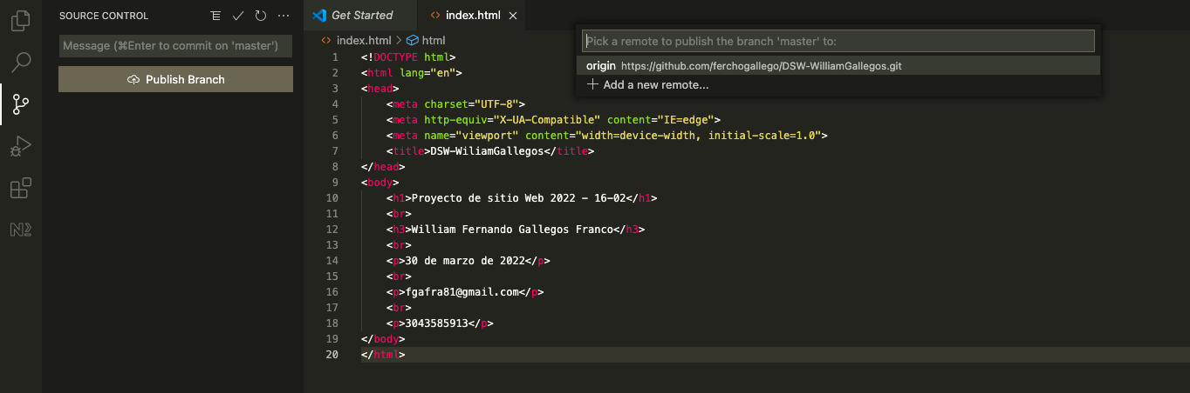

1. Link de acceso al repositorio público:

<https://github.com/ferchogallego/DSW-WilliamGallegos.git>